Перечень транспортных средств, признанных брошенными, разукомплектованными, бесхозяйными
дата осмотра | адрес | марка/модель/гос. номер/цвет | срок добровольного/принудительного перемещения | фотоматериалы
10.01.2023 | г. Воронеж,  ул. Ленина, 50 | Додж Стелс  Синий | 1. добровольное перемещение ТС –  до 24.01.2023  2. принудительное перемещение ТС в соответствии с п. 4.1 Положения | 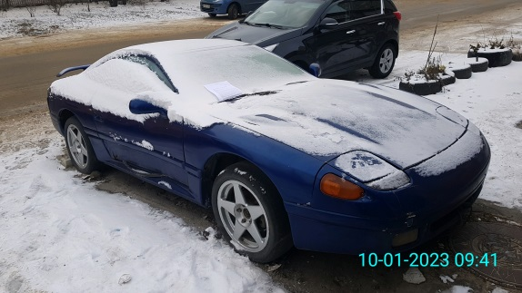 | 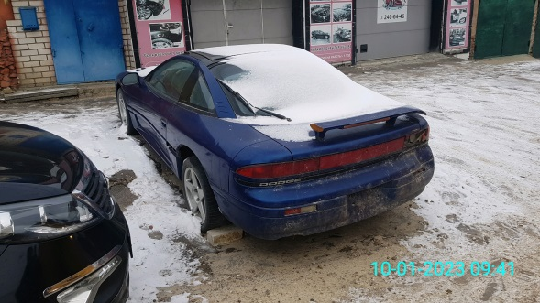
10.01.2023 | г. Воронеж,  ул. Урицкого, 82 | ВАЗ 2106  Е349ОТ36  Белый | 1. добровольное перемещение ТС –  до 24.01.2023  2. принудительное перемещение ТС в соответствии с п. 4.1 Положения | 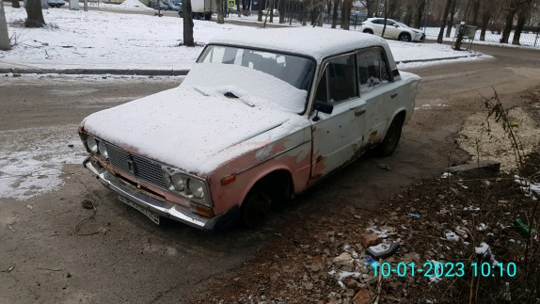 | 